Arch Linux instalación con UEFI en Virtualbox


Table of Contents
1. Preparación en Virtualbox 3
2. Instalación del sistema Arch Linux con UEFI 6
1.1 Primeros comandos 7
1.2 GDISK 7
1.3 Formatear particiones 9
1.4 Crear puntos de montajes y montar particiones 12
1.5 activar SWAP 13
1.6 Instalación del sistema básico 13
1.7 Primer configuración 13
1.7.1 Crear archivo fstab 13
1.7.2 Crear archivo hostname 14
1.7.3 Cambiar a nuestro sistema nuevo con arch-chroot 14
1.7.4 Crear arranque efi 14
1.7.5 Modificar archivo de configuración loader.conf 15
1.7.6 Crear archivo de configuración arch.conf 15
1.7.7 Crear contraseña root 15
1.7.8 Terminamos por fin 16

1. Preparación en Virtualbox
Descarga un iso file desde un servidor valido.
https://archlinux.org/download/

Servidor en españa: fecha 18/10/2022
https://ftp.rediris.es/mirror/archlinux/iso/2022.10.01/

comprobar shasum por favor.

Virtualbox: Creamos una maquina virtual nueva. “ Create”
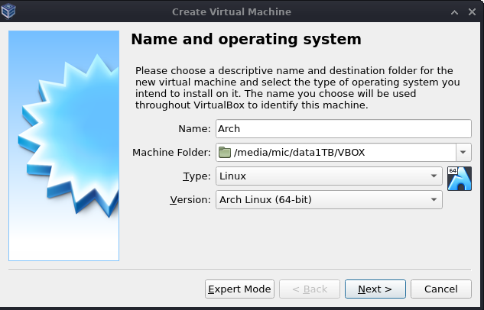

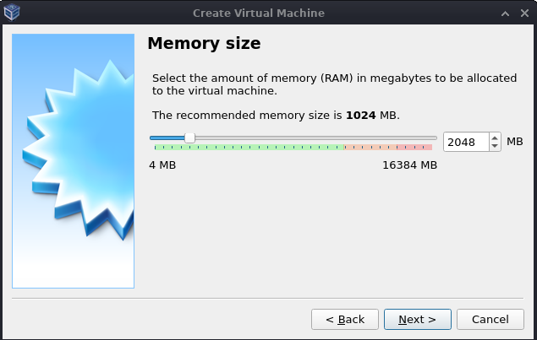



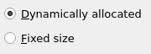
Elije una opción que mas te conviene.

Recomiendo tamaño dinámico o fijo con mas de 20GB. Depende de tu uso.

Configuración de la maquina virtual:



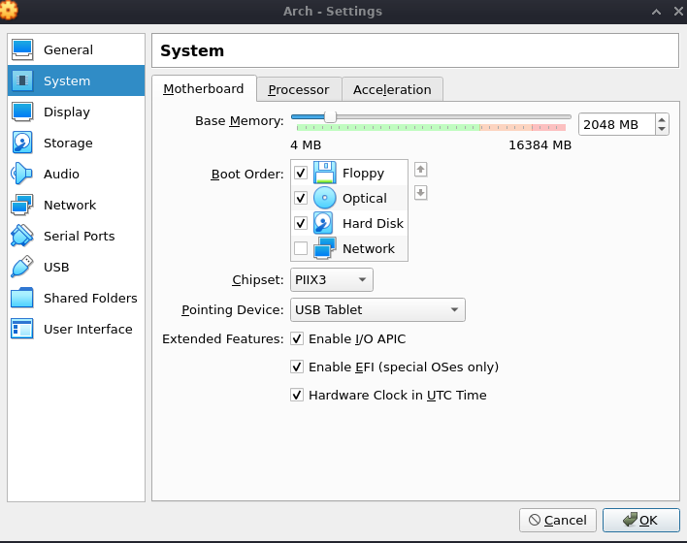

Ojo: Activamos ‘Enable EFI’ para esta instalación.

Algunos sistemas no permiten el arranque con EFI en Virtualbox.
Saldrá el error: “Kernel driver not installed.”
Este problema no forma parte de este guia.

Asignamos el archivo iso anteriormente bajado al “Storage”.
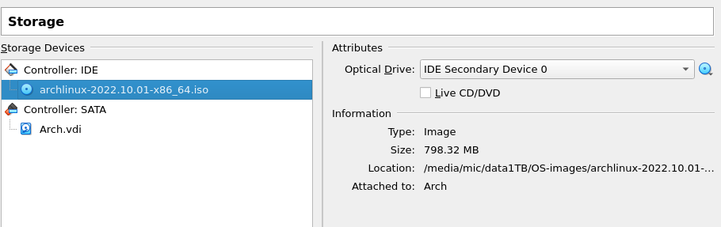

Para los nuevos en Virtualbox: Pincha el disco azul redondito a la derecha.



¡Arrancamos la maquina virutal!

2. Instalación del sistema Arch Linux con UEFI
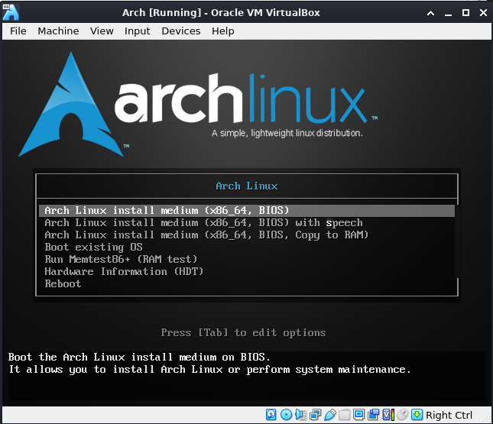
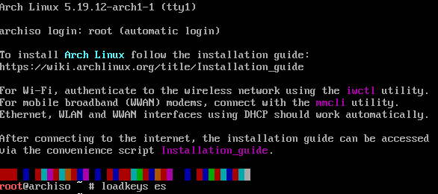

2.1 Primeros comandos

Empezamos con los siguientes ordenes:

1. # loadkeys es → teclado español
2. # ls /sys/firmware/efi/efivars → archivo existe, entonces EFI activado, sino es BIOS
3. # ip link → controlar conexión internet , ping, etc
4. # timedatectl set-ntp true → hora del sistema
5. # fdisk -l → comprobar nombre del disco duro, normalmente /dev/sda
6. # gdisk /dev/sda → arranca Manager de particiones

2.2 GDISK
n → nueva partición
Command (? for help): n
Partition number (1-128, default 1):
First sector (34-5860533134, default = 2048) or {+-}size{KMGTP}:
Last sector (2048-5860533134, default = 5860533134) or {+-}size{KMGTP}:
Current type is 'Linux filesystem'
Hex code or GUID (L to show codes, Enter = 8300):

partición 1: +1024M (para EFI, 512 es suficiente, dicen) HEX-code: ef00
partición 2: +2048M (SWAP, tamaño de memoria RAM, con 2G va bien) HEX-code: 8200
partición 3: +10G (root partición, minimo 4G), HEX-code: 8303
partición 4: +4G (var partición, no es necesario), HEX-code: 8310
partición 5: Resto del espacio libre (home partición) , HEX-code: 8302

Instalación mínima con EFI son 3 partitiones. EFI, SWAP, ROOT
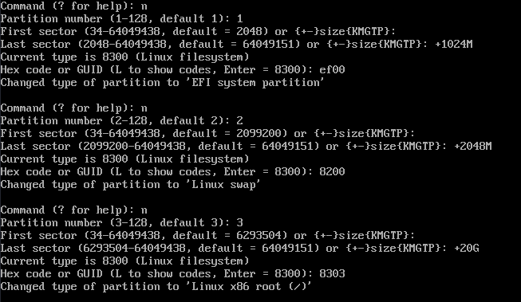

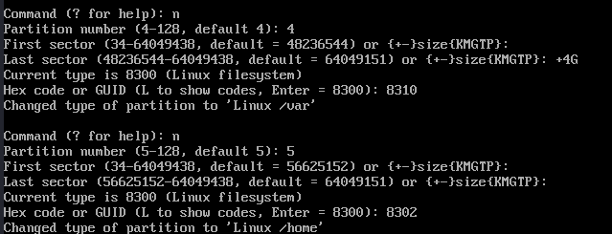

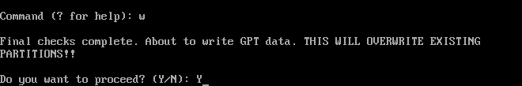
Finalmente terminamos el particionado:

2.3 Formatear particiones
mkfs.fat -F 32 -n BOOT /dev/sda1 (‘n’ es Label en caso de fat, normalamente es ‘L’
mkswap -L SWAP /dev/sda2
mkfs.ext4 -L ROOT /dev/sda3
mkfs.ext4 -L VAR /dev/sda4
mkfs.ext4 -L HOME /dev/sda5

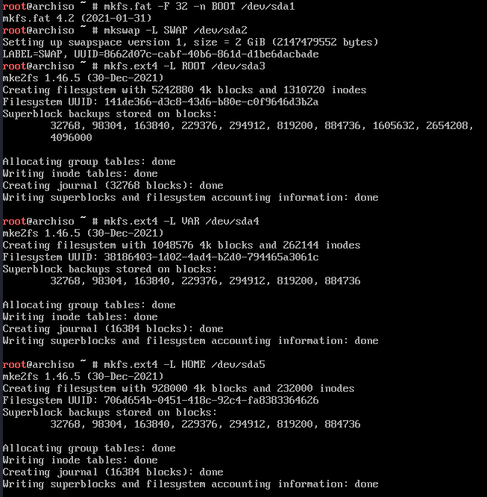

2.4 Crear puntos de montajes y montar particiones

Trabajamos con Lables ‘L’:
mount -L ROOT /mnt → Root partition directamente montado en /mnt

mkdir /mnt/boot → crear carpeta boot
mount -L BOOT /mnt/boot → montar partition efi en boot.

mkdir /mnt/var
mount -L VAR /mnt/var

mkdir /mnt/home
mount -L HOME /mnt/home

2.5 activar SWAP
swapon -L SWAP ( o swapon dev/sda2)

2.6 Instalación del sistema básico - pacstrap
Comando pacstrap instala paquetes.
root@archiso ~# pacstrap /mnt base base-devel linux linux-firmware gptfdisk efibootmgr bash-completion vim lvm2 networkmanager

(en vez de networkmanager p.E. dhcpcd, lvm2 depende.
No puedo vivir sin vim. Nano ya está integrado en el paquete “base”.)


¡Arch Linux está instalado!

Pero, … no va aún.

2.7 Primer configuración

2.7.1 Crear archivo fstab
genfstab -Lp /mnt >> /mnt/etc/fstab

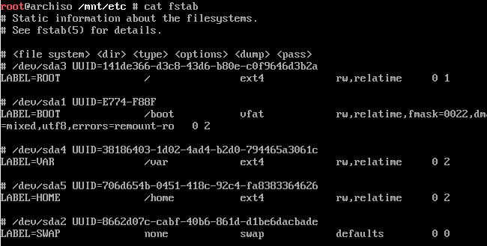

2.7.2 Crear archivo hostname
echo myhost > /mnt/etc/hostname

2.7.3 Cambiar a nuestro sistema nuevo con arch-chroot
# arch-chroot /mnt
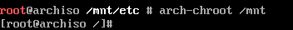

Estamos ahora en nuestra consola del nuevo sistema.

2.7.4 Crear arranque efi

No hace falta instalar un bootloader. Tenemos que decir al systemd que arranca en modo efi.

Commando: #bootctl install.
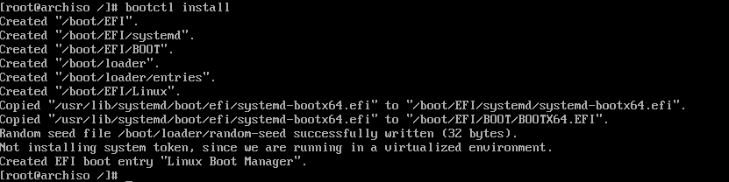

2.7.5 Modificar archivo de configuración loader.conf

vim /boot/loader/loader.conf

borrar el contenido y reemplazar con

default arch  timeout 3  editor 0 | 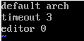

editor 0 → Es importante para no pasar la contraseña de root al arrancar el sistema.

2.7.6 Crear archivo de configuración arch.conf

vim boot/loader/entries/arch.conf
title Arch Linux  linux /mvlinuz-linux  initrd /initramfs.linux.imgç  options root=LABEL=ROOT rw | 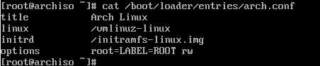

2.7.7 Crear contraseña root
Poner root password: passwd → No necesario pero mejor haberlo hecho ya. Si no se pone, se queda vacio y el usuario puede conectarse sin contraseña.

Ojo: no eliges nada raro de contraseña al principio. Tenemos que configurar el teclado defenitivamente mas adelante.

2.7.8 Terminamos por fin
# exit
# reboot

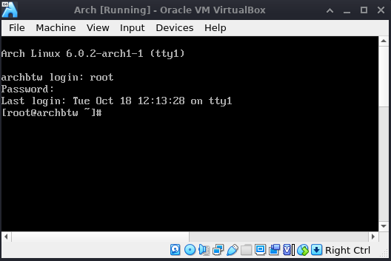

Ahora estamos en nuestra nueva instancia de Arch Linux.

No olvides de nuevo el teclado: loadkeys es
y empezamos a configurar. Teclado, red, desktop, server, …..

Mas aquí:

https://wiki.archlinux.org/title/Arch_Linux_(Español)

